JC-C30全自动容量法水分滴定仪

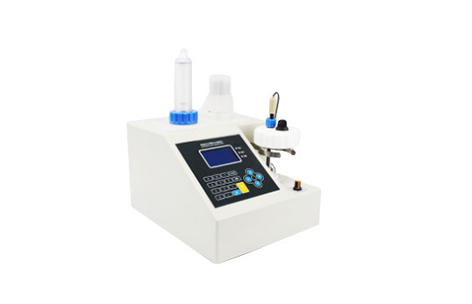
一、产品概述
聚创JC-C30容量水分滴定仪采用用经典的卡尔·费休测水原理及库仑滴定原理，具有丰富的运算功能，对应每一个分析方法的计算公式已经预设在仪器中，无需人工计算，直接显示样品的百分浓度，并自动打印测量结果（选装打印功能）。计量管选用进口配件，精密度高，自动吸取卡尔费休试剂，广泛应用于医药、食品、化肥、化工原料、轻工以及其他工业产品中水分含量的测量！
二、产品特点
聚创JC-C30容量水分滴定仪具有以下特点：
★ 全程微电脑控制，操作简便，测量速度快，精密度高，重复性好
★ 采用进口精密计量泵、三通切换阀
★ 液路选用特殊材料，耐腐蚀性好，系统密封性好
★ 自动吸液、自动注液、自动测定，自动计算
★ 晶体管显示，样品重量，滴定度可输入仪器方便计算！
★ 防腐蚀喷塑机身，沉稳耐用，抗腐蚀
★ 采用高端仪器滴定结构，保证了仪器滴定的准确性与稳定性，最小滴定精度为0.002mL；
★ 滴定传动结构全部采用进口304不锈钢精密加工而成，解决了传统卡氏水分测定仪传动结构容易腐蚀损坏的问题；
★ 全面的滴定数据显示及存储，滴定结果显示试剂消耗、水分含量、水分浓度ppm、%、滴定用时等，并且可以存储在仪器内存，可以随时方便查看，也可外接打印机打印滴定结果；
★ 全密闭滴定池设计，用户在操作过程中不必担心有毒试剂释放气体，保证操作人员安全；
★ 全自动吸溶剂、排废液设计既保证操作人员不接触有毒试剂，也方面操作；
★ 多项自定义功能：根据不同的样品自定义，滴定延时时间、终点延时时间等；
★ 环境漂移自动追踪，自动扣除，保证测样结果更加准确；
三、详细参数

型 号： | JC-C30
测定原理： | 卡尔－费休容量滴定法
水分范围 ： | 水份量：0.01－500 mg H2O
水分浓度： | 10 ppm－100% H2O
计量管分辨率： | 1/20000
水分滴定重复性： | ≤0.005
水分滴定线性相关系数 ： | ≥0.999
容量误差 | ≤±0.0005
相对误差≤0.5% | ≤0.5%
电源： | AC220V±10% 50HZ±2.5HZ
重 量： | 3.5KG
四、应用领域
聚创JC-C30容量水分滴定仪应用于一切需要快速测定水分的行业：
例如高校、科研院所、质检机构、制药、化工企业、化肥、农药、染料、涂料、食品饮料、表面活性剂、化妆品等行业，适用于原料、样品的中间体及成品检测。
聚创环保为您提供全面的技术支持和完善的售后服务！详情咨询：0532-67705302

